Model Report

Raport walidacji modeli projektu

Version 1.0 ●

 | Date/Time Generated: | 05.04.2025 18:53:29
 | Author: | Kacper Jez

EA Repository : C:\Users\jezka\OneDrive\Pulpit\MPSI\STOLIK-main\MPSI.EAP
CREATED WITH | 

Table of Contents

1 Wstęp 4

1.1 Informacje o dokumencie 4

1.2 Przeznaczenie dokumentu 4

1. Raport walidacji modeli systemu 4

1.1 Walidacja modeli dziedziny 4

1.1.1 Zarządzanie procesem analizy danych 4

1.1.2 Zarządzanie procesem rezerwacji 4

1.1.3 Zarządzanie procesem zarządzania salami 4

1.1.4 Zarządzanie procesem zarządzania użytkownikami 5

1.2 Walidacja klas analitycznych 5

1.2.1 Interfejsy 5

1.2.2 Logika aplikacyjna 5

1.2.3 Dane 5

1.3 Walidacja kooperacji 5

1.3.1 Zarządzanie procesem analizy danych 5

1.3.2 Zarządzanie procesem rezerwacji 6

1.3.3 Zarządzanie procesem zarządzania salami 6

1.3.4 Zarządzanie procesem zarządzania użytkownikami 6

Podstawowe informacje o dokumencie:
Właściciel | POLITECHNIKA WARSZAWSKA
Autor
Zatwierdzający | Kacper Jeż | Data zatwierdzenia
Wersja | 1.0 | Status
Data utworzenia | 10.02.2019 | Data ostatniej modyfikacji | 09.03.2025 15:38:22

Metryka zmian
Data | wersja | Autor zmiany | Opis zmiany
09.03.2025 | 1.0 | Kacper Jeż, Damian Kilian, Krzysztof Kulesza, Bartłomiej Filipiuk, Bartosz Palacz | Wersja do przeglądu

Dokumenty powiązane:
Nazwa dokumentu |  | wersja
Zakres

Wstęp

Niniejszy dokument stanowi element dokumentacji analitycznej, ma na celu przedstawienie walidacji systemu "Stolik".

Informacje o dokumencie

Dokument zawiera wyniki walidacji poszczególnych modeli analitycznych systemu STOLIK.

Przeznaczenie dokumentu

Przeznaczeniem dokumentu jest przedstawienie walidacji modeli analitycznych dla systemu obsługi rezerwacji stolików "Stolik".

Raport walidacji modeli systemu

1.1 Walidacja modeli dziedziny

1.1.1 Zarządzanie procesem analizy danych
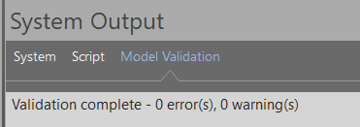

1.1.2 Zarządzanie procesem rezerwacji
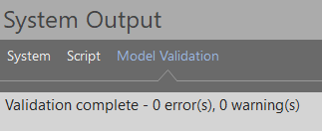

1.1.3 Zarządzanie procesem zarządzania salami
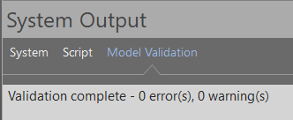

1.1.4 Zarządzanie procesem zarządzania użytkownikami
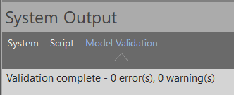

1.2 Walidacja klas analitycznych

1.2.1 Interfejsy
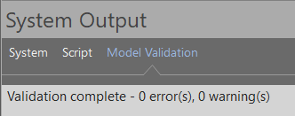

1.2.2 Logika aplikacyjna
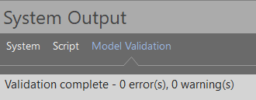

1.2.3 Dane
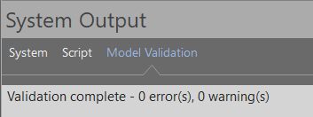

1.3 Walidacja kooperacji

1.3.1 Zarządzanie procesem analizy danych
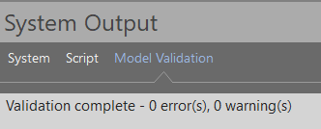

1.3.2 Zarządzanie procesem rezerwacji
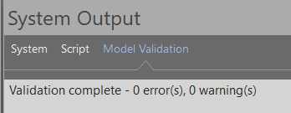

1.3.3 Zarządzanie procesem zarządzania salami
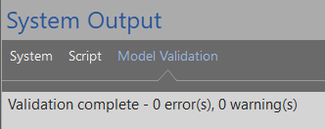

1.3.4 Zarządzanie procesem zarządzania użytkownikami
